

BÀI GIẢNG
MÔN TIN HỌC

Lưu hành nội bộ

CHƯƠNG 1.
TỔNG QUAN VỀ CÔNG NGHỆ THÔNG TIN
1. Kiến thức cơ bản về máy tính và mạng máy tính
1.1. Khái niệm máy vi tính
Máy tính, hay còn gọi là máy vi tính hoặc máy điện toán, là những thiết bị hay hệ thống dùng để tính toán, kiểm soát các hoạt động có thể biểu diễn dưới dạng số hay quy luật logic. Máy tính được lắp ghép bởi các thành phần có thể thực hiện các chức năng đơn giản đã định nghĩa trước. Quá trình tác động của các thành phần này đã tạo cho máy tính khả năng xử lý thông tin. Nếu được thiết lập chính xác (thông thường bởi các chương trình máy tính) thì máy tính có thể mô phỏng lại một số khía cạnh của vấn đề hay của hệ thống.
1.2. Phân biệt máy để bàn, máy xách tay, máy tính bảng
Có nhiều cách để phân loại máy tính, cách phổ biến nhất là phân loại máy tính dựa trên mục đích của người sử dụng bao gồm các loại: Siêu máy tính, máy tính lớn, máy chủ, máy trạm, máy tính cá nhân (PC), máy tính xách tay (Laptop), máy tính bảng, thiết bị hỗ trợ kỹ thuật số cá nhân (PDA), vv... Trong khuôn khổ tài liệu này chỉ đề cập tới hai loại máy tính phổ biến hiện nay là máy tính cá nhân (PC) và máy tính xách tay (Laptop).
Máy tính cá nhân - PC (Personal Computer): Là loại máy vi tính để bàn nhỏ, phổ biến nhất với giá cả, kích thước và sự tương thích của nó phù hợp với nhiều người sử dụng. Máy tính cá nhân được lắp ghép bởi nhiều linh kiện, thành phần khác nhau như: Vỏ máy tính, bộ nguồn, bo mạch chủ, khối xử lý trung tâm, bộ nhớ RAM, ổ đĩa cứng, ổ đĩa quang, vv…
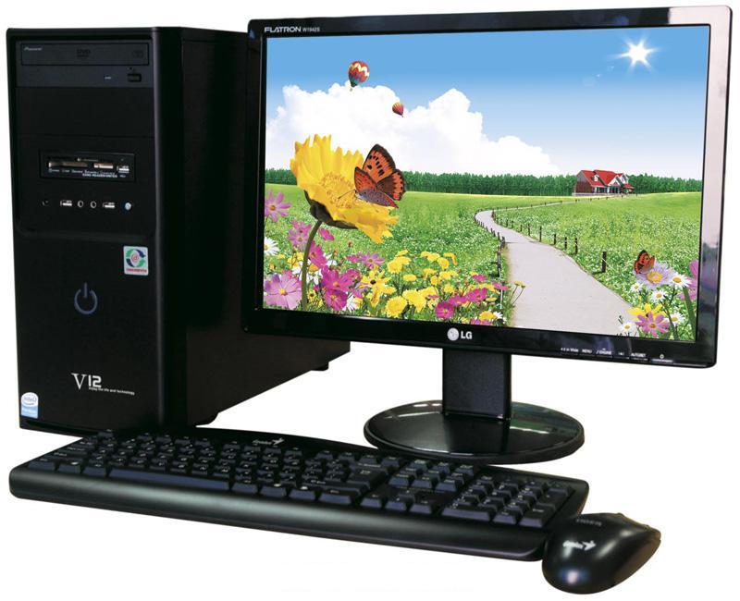
Máy vi tính để bàn PC
Máy tính xách tay (Laptop): Là loại máy tính cá nhân nhỏ gọn có thể mang xách được, thường dùng cho những người thường xuyên di chuyển. Nó thường có trọng lượng nhẹ, tùy thuộc vào hãng sản xuất 2 và kiểu máy dành cho các mục đích sử dụng khác nhau. Máy tính xách tay có đầy đủ các thành phần cơ bản của một máy tính cá nhân thông thường.
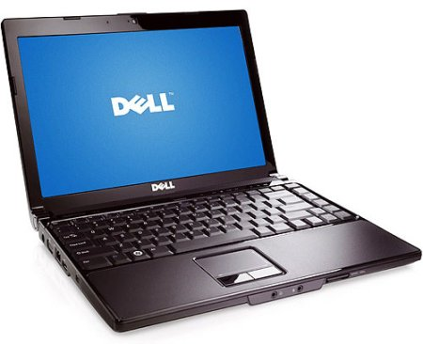
Máy tính Laptop
1.3. Khái niệm thiết bị di động cầm tay
Thiết bị di động (hoặc máy tính cầm tay) là một thiết bị máy tính đủ nhỏ để cầm và vận hành trong tay. Thông thường, bất kỳ thiết bị máy tính cầm tay nào cũng sẽ có giao diện màn hình phẳng LCD hoặc OLED, cung cấp giao diện màn hình cảm ứng với các nút kỹ thuật số và bàn phím hoặc nút vật lý cùng với bàn phím vật lý. Nhiều thiết bị như vậy có thể kết nối Internet và kết nối với các thiết bị khác như hệ thống giải trí trên xe hơi hoặc tai nghe thông qua Wi-Fi, Bluetooth, mạng di động hoặc giao tiếp trường gần (NFC). Máy ảnh tích hợp, máy nghe nhạc kỹ thuật số, khả năng thực hiện và nhận các cuộc gọi điện thoại, trò chơi video và khả năng Hệ thống định vị toàn cầu (GPS) là phổ biến. Năng lượng thường được cung cấp bởi một pin lithium. Thiết bị di động có thể chạy các hệ điều hành di động cho phép các ứng dụng của bên thứ ba chuyên biệt cho các khả năng nói trên được cài đặt và chạy.
Điện thoại thông minh ban đầu đã được tham gia vào cuối những năm 2000 bởi các máy tính bảng lớn hơn, nhưng về cơ bản là giống nhau. Đầu vào và đầu ra bây giờ thường thông qua giao diện màn hình cảm ứng. Điện thoại / máy tính bảng và trợ lý kỹ thuật số cá nhân có thể cung cấp nhiều chức năng của máy tính xách tay / máy tính để bàn nhưng thuận tiện hơn, ngoài các tính năng độc quyền. Trợ lý kỹ thuật số doanh nghiệp có thể cung cấp chức năng kinh doanh bổ sung như thu thập dữ liệu tích hợp thông qua mã vạch, RFID và đầu đọc thẻ thông minh. Đến năm 2010, các thiết bị di động thường chứa các cảm biến như gia tốc kế, từ kế và con quay hồi chuyển, cho phép phát hiện định hướng và chuyển động. Thiết bị di động có thể cung cấp xác thực sinh trắc học như nhận dạng khuôn mặt hoặc nhận dạng vân tay.
Các nhà sản xuất thiết bị di động lớn trên toàn cầu bao gồm Apple, Samsung, Sony, Google, HTC, LG, Motorola Mobility và Nokia.
1.4. Cấu trúc của hệ thống máy tính
1.4.1. Các thành phần cơ bản của máy tính điện tử

Dựa vào quá trình xử lý thông tin, máy tính chia thành:
Thiết bị đầu vào, bộ xử lý, thiết bị đầu ra và thiết bị lưu trữ.

Thiết bị đầu vào
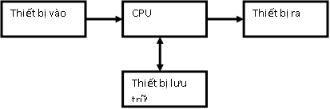
Các thiết bị đầu vào cơ bản của máy tính là bàn phím và con chuột. ngoài ra còn các thiết bị khác như máy quét ảnh (scanner), webcam..

Bộ xử lý trung tâm (CPU)
Bộ xử lý trung tâm bao gồm các thành phần tham gia vào quá trình xử lý thông tin như bộ vi xử lý (processor), các bộ điều khiển bộ nhớ (memory controller), điều khiển vào ra (I/O controller)…

Thiết bị đầu ra
Thiết bị ra cơ bản của máy tính là màn hình. Ngoài ra còn có máy in, loa, …

Thiết bị lưu trữ
Thiết bị lưu trữ chia thành bộ nhớ trong và bộ nhớ ngoài. Bộ nhớ trong gồm ROM (read-only memory) và RAM (bộ nhớ chỉ đọc ngẫu nhiên). Bộ nhớ ngoài bao gồm ổ cứng, ổ mềm, ổ quang (CD, DVD), ổ quang từ (MO), tape..
1.4.2. Thiết bị trung tâm và thiết bị ngoại vi

Vỏ máy tính (case)
Vỏ máy tính bao gồm bộ nguồn, khung để lắp các linh kiện của máy tính và các khay để lắp ổ cứng, ổ CD, ổ mềm . Vỏ máy tính còn có công tắc nguồn, công tắc reset, và các đèn led hiển thị. Các bộ nguồn máy tính ngày nay thường là loại ATX.

Mainboard
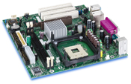
Mainboard là bộ phận quan trọng nhất trong máy tính quyết định sự ổn định và hiệu năng của hệ thống máy tính. Trên mainboard có các khe cắm cho bộ xử lý, bộ nhớ RAM và các khe mở rộng PCI, AGP, ISA. Trên mainboard có chipset là các chip xử lý đặc biệt tích hợp rất nhiều chức năng quan trọng của máy tính như bộ điều khiển bộ nhớ, bộ điều khiển các cổng vào ra, bộ điều khiển giao tiếp với ổ cứng… Một số chipset còn tích hợp cả các chức năng như bộ điều khiển đồ họa, bộ xử lý âm thanh, bộ điều hợp mạng.v.v.

Bộ xử lý
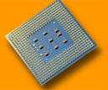
Bộ xử lý (processor) có chức năng thực hiện các phép tính toán. Các máy tính cá nhân thông dụng thường sử dụng bộ xử lý của Intel hay AMD. Các bộ xử lý ngày nay có tốc độ xử lý cao từ 2-3 GHz. Tập lệnh phong phú hơn đặc biệt là tập lệnh cho xử lý đồ họa 3 chiều.

Bộ nhớ trong (RAM)
RAM là bộ nhớ truy cập ngẫu nhiên, dùng để lưu các chương trình đang chạy và dữ liệu của chúng. Trước đây RAM thường có dạng một hàng chân (SIMM, 72 chân), ngày nay thường có dạng hai hàng chân (DIMM, 168 chân). Phổ biến nhất hiện nay là loại DDR SDRAM hoạt động ở tốc độ 200 – 266 MHz.

Video card
Video card hay bộ điều khiển đồ họa là thiết bị điều khiển hoạt động hiển thị trên màn hình của máy tính. Các bộ điều khiển đồ họa ngày trước thường ở dạng card mở rộng cắm trên khe cắm PCI. Ngày nay các bộ điều khiển đồ họa thường cắm trên khe cắm tốc độ cao AGP. Để giảm chi phí sản xuất máy tính, các bộ điều khiển đồ họa còn được tích hợp vào hệ thống chipset trên mainboard.

Sound card
Sound card hay bộ điều khiển âm thanh là thiết bị điều khiển máy tính phát ra âm thanh multemedia. Các bộ điều khiển âm thanh thường ở dạng card mở rộng cắm vào khe cắm ISA hoặc PCI. Để giảm chi phí sản xuất máy tính, các bộ điều khiển âm thanh thường được tích hợp sẵn trên mainboard.

Ổ cứng (HDD)
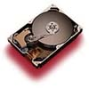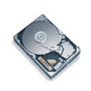
Ổ cứng là thiết bị cực kỳ quan trọng trong máy tính cá nhân. Ổ cứng lưu trữ hệ điều hành, các chương trình ứng dụng và dữ liệu của người sử dụng máy. Khi bộ nhớ vật lý (RAM) hết dung lượng, hệ điều hành còn sử dụng tệp tin tráo đổi trên ổ cứng như một bộ nhớ ảo. Vì vậy ổ cứng có vai trò quyết định rất lớn đến tốc độ, sự ổn định và an toàn dữ liệu cho người sử dụng.
Các ổ cứng ngày nay thường có dung lượng lưu trữ rất cao. Thường là các loại 20GB, 30GB, 40 GB, 80GB. Các ổ cứng cho máy tính cá nhân cũng có tốc độ quay cao, thường là 5400 rpm hay 7200 rpm. Thông thường các ổ cứng giao tiếp với mainboard bằng giao diện EIDE ATA /100 hay ATA /133.

Ổ mềm (FDD)
Ổ mềm là thiết bị lưu trữ dung lượng thấp. ổ mềm thuận tiện cho việc di chuyển các tài liệu kích thước nhỏ như các văn bản. Hiện nay do giá thành ổ CD, ổ ghi CD và đĩa CD ngày càng giảm nên vai trò của ổ mềm càng được ít sử dụng. Tuy nhiên, các tài liệu và nhiều chương trình cài đặt vẫn được ghi trên đĩa mềm nên ổ mềm vẫn là thành phần phải có trên máy tính cá nhân. Các ổ mềm sử dụng hiện nay sử dụng cho máy tính cá nhân sử dụng loại đĩa 3,5 inch, dung lượng 1,44MB.

Ổ CDROM
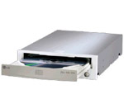
CDROM là thiết bị lưu trữ ngoài được sử dụng phổ biến nhất hiện nay vì có dung lượng lưu trữ cao với giá thành thấp. CDROM thuận tiện cho việc di chuyển, sao lưu dữ liệu cung như chương trình. Do giá cả của ổ ghi CD, ổ đọc CD và đĩa CD đã giảm rất nhiều nên ổ CDROM được trang bị trên hầu hết máy tính cá nhân hiện nay.
Ổ CDROM thông thường có tốc độ từ 40X – 56X. sử dụng đĩa CD có kích thước 5 inch, dung lượng từ 640 MB – 800 MB. ổ CDROM kết nối với mainboard bằng giao diện EIDE.

Màn hình
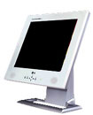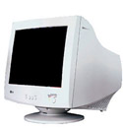
Màn hình LCD Màn hình CRT
Màn hình là thiết bị ra cơ bản nhất của máy tính cá nhân. Màn tính thường có hai dạng là màn hình ống tia âm cực (CRT) và màn hình phẳng tinh thể lỏng (LCD) với kích thước màn hình 14” – 21”. Ngày nay màn hình LCD được sử dụng nhiều để tiết kiệm không gian trên bàn làm việc và tiết kiệm năng lượng. Tuy vậy màn hình CRT vẫn được sử dụng rộng rãi vì giá cả dễ chấp nhận của nó.

Máy in
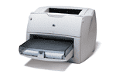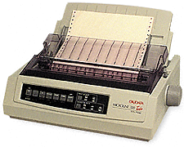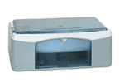
Máy in laser Máy in kim Máy in phun
Máy in là thiết bị đầu ra quan trọng của máy tính. Máy in có 3 loại cơ bản là: máy in laser, máy in phun và máy in kim. Trong môi trường mạng máy tính trong các cơ quan, văn phòng, máy in thường được chia sẻ cho nhiều người dùng để tiết kiệm chi phí.

Máy in laser:
Máy in laser được dùng phổ biến nhất trong văn phòng vì tốc độ in nhanh, chất lượng in đẹp và giá thành bản in thấp. Tuy nhiên máy in laser có giá cả cao nên trong môi trường mạng thường được chia sẻ cho nhiều người sử dụng.

Máy in phun:
Máy in phun có giá cả thấp nhất nhưng có giá thành bản in cao và tốc độ in chậm nên ít được sử dụng. Máy in phun thường được sử dụng cho việc in bản in màu hay in các bản in có kích thước lớn.

Máy in kim:
So với máy in laser và may in phun, giá cả của máy in kim thuộc loại trung bình, giá thành bản in thấp nhất. Máy in kim có tốc độ in chậm, tiếng ồn khi in lớn. Máy in kim thường dùng để in các bản in trên giấy mỏng và in nhiều liên mà các loại máy in laser và in phun không thể sử dụng được.
1.5. Khái niệm và vai trò của phần mềm
1.5.1. Khái niệm phần mềm
Phần mềm (Software) có thể hiểu là một tập hợp các tập tin có mối liên hệ chặt chẽ với nhau, đảm bảo thực hiện một số nhiệm vụ, chức năng nào đó trên thiết bị điện tử. Các tập tin này có thể bao gồm: các file mã nguồn viết bằng một hoặc nhiều ngôn ngữ lập trình, các file dữ liệu (thư viện), các file hướng dẫn.
1.5.2. Phân loại phần mềm

Theo phương thức hoạt động
- Phần mềm hệ thống dùng để vận hành máy tính nói riêng và các thiết bị điện tử nói chung. Ví dụ: hệ điều hành máy tính Windows, Linux, Unix; Các trình điều khiển (driver), phần sụn (firmware) và BIOS. Hệ điều hành di dộng iOS, Android, Windows Phone,…
- Phần mềm ứng dụng : Các phần mềm văn phòng (Microsoft Office, OpenOffice), trò chơi điện tử (game), các công cụ & tiện ích khác,.v.v..
- Phần mềm dịch mã (trình dịch) gồm trình biên dịch và trình thông dịch, cụ thể là chúng dịch các câu lệnh từ mã nguồn của ngôn ngữ lập trình sang dạng ngôn ngữ máy sao cho thiết bị thực thi có thể hiểu được.
- Nền tảng ứng dụng: như ASP.NET – nền tảng ứng dụng web của Microsoft, cái này hỗ trợ việc tạo ra các ứng dụng web, dịch vụ web (web service).

Theo khả năng hay quyền hạn can thiệp vào mã nguồn
- Phần mềm mã nguồn đóng (closed source software): Là phần mềm mà mã nguồn của nó không được công bố. Để sử dụng phần mềm nguồn đóng phải được cấp bản quyền (mua, tặng là tùy).
- Phần mềm mã nguồn mở (open source software): Là phần mềm mà mã nguồn của nó được công bố rộng rãi, công khai và cho phép mọi người tiếp tục phát triển phần mềm đó. Thường thì loại phần mềm này miễn phí.
1.5.3. Khái quát cách thức và quá trình tạo ra phần mềm
Quy trình phát triển phần mềm là một cấu trúc bao gồm tập hợp các thao tác và các kết quả tương quan sử dụng trong việc phát triển để sản xuất ra một sản phẩm phần mềm. Các thuật ngữ tương tự là vòng đời phần mềm và quy trình phần mềm. Đây được coi là một thành phần tập con của vòng đời phát triển hệ thống. Có một số mô hình cho việc xây dựng các quy trình này, mỗi mô hình mô tả các phương thức cũng như các nhiệm vụ hoặc thao tác cần được thực hiện trong cả quá trình. Nhiều người coi mô hình vòng đời là một thuật ngữ phạm vi rộng và quy trình phát triển phần mềm là một thuật ngữ ở mức chi tiết cụ thể hơn. Ví dụ, có rất nhiều quy trình phát triển phần mềm tuân theo mô hình vòng đời xoắn ốc. ISO/IEC 12207 là một tiêu chuẩn quốc tế cho các quy trình vòng đời phần mềm, mục đích là trở thành một tiêu chuẩn định nghĩa tất cả các công việc cần thực hiện để xây dựng và bảo trì sản phẩm phần mềm.
1.5.4. Phân biệt được phần mềm thương mại và phần mềm nguồn mở
Phần mềm thương mại: là sản phẩm phần mềm được sản xuất ra để bán và thu lợi nhuận (điển hình là các phần mềm đóng gói hiện nay của Microsoft). Nhà sản xuất trích một phần trong số lợi nhuận đó để tái đầu tư, nghiên cứu phát triển các sản phẩm và công nghệ mới. Chính vì vậy, ""phần mềm này không thể miễn phí, giá thành cũng không thể rẻ như cho"", ý kiến của Microsoft.
Phần mềm nguồn mở: là phần mềm được phát triển nhờ sự hợp tác của cộng đồng và được cộng đồng người dùng tự nguyện chia sẻ với nhau. Hiện nay, nguồn mở phổ biến nhất trên thế giới là Linux. Từ một nhân Linux mở, các nhà lập trình đã phát triển thành nhiều phần mềm hoàn chỉnh như: sản phẩm hệ điều hành Linux của các hãng Red Hat, SuSE, Mandrake, Hồng Kỳ,...
1.2.6. Mạng máy tính
1.2.6.1. Khái niệm mạng máy tính
Mạng máy tính là mạng viễn thông kỹ thuật số cho phép các nút mạng chia sẻ tài nguyên. Trong các mạng máy tính, các thiết bị máy tính trao đổi dữ liệu với nhau bằng các kết nối (liên kết dữ liệu) giữa các nút. Các liên kết dữ liệu này được thiết lập qua cáp mạng như dây hoặc cáp quang hoặc phương tiện không dây như Wi-Fi.
Các thiết bị máy tính mạng làm nhiệm vụ khởi động, định tuyến và chấm dứt dữ liệu được gọi là các nút mạng. Các nút thường được xác định bởi địa chỉ mạng và có thể bao gồm máy chủ mạng như máy tính cá nhân, điện thoại và máy chủ, cũng như phần cứng mạng như bộ định tuyến và chuyển mạch. Hai thiết bị như vậy có thể được cho là được kết nối với nhau khi một thiết bị có thể trao đổi thông tin với thiết bị kia, cho dù chúng có kết nối trực tiếp với nhau hay không. Trong hầu hết các trường hợp, các giao thức truyền thông dành riêng cho ứng dụng được xếp lớp (nghĩa là mang theo trọng tải) so với các giao thức truyền thông chung khác. Bộ sưu tập công nghệ thông tin ghê gớm này đòi hỏi phải có những người quản lý mạng lành nghề để giữ cho tất cả hệ thống mạng hoạt động tốt.
Mạng máy tính hỗ trợ một số lượng lớn các ứng dụng và dịch vụ như truy cập vào World Wide Web, video kỹ thuật số, âm thanh kỹ thuật số, sử dụng chung các máy chủ lưu trữ và ứng dụng, máy in và máy fax, và sử dụng email và ứng dụng nhắn tin tức thời cũng như nhiều ứng dụng khác. Mạng máy tính khác nhau về cách thức truyền tin được sử dụng để mang tín hiệu, giao thức truyền thông để tổ chức lưu lượng mạng, kích thước của mạng, cấu trúc liên kết, cơ chế điều khiển lưu lượng và ý định tổ chức mạng. Mạng máy tính nổi tiếng nhất là Internet.
1.2.6.2. Vai trò của các mạng máy tính
Ngày nay, công nghệ thông tin đã và đang được ứng dụng sâu rộng trong mọi lĩnh vực kinh tế - xã hội - y tế… Đây là công cụ không thể thiếu cho việc phát triển thương mại, vận hành hệ thống trong các tổ chức, doanh nghiệp và phục vụ nhu cầu công việc, giải trí cá nhân. Trong đó, mạng máy tính và internet đóng vai trò hết sức quan trọng quyết định sự tồn tại của các tổ chức, doanh nghiệp.
Chúng ta có thể thấy mạng là cơ sở hạ tầng cho tất cả các dịch vụ, ứng dụng. Bất cứ doanh nghiệp xây dựng hệ thống thông tin để lưu trữ, trao đổi dữ liệu và tự giới thiệu mình. Nếu trước đây, các ứng dụng văn phòng như soạn văn bản, làm bản tính, trình bày chỉ thực hiện trên máy đơn thì ngày nay nó cũng đã được đặt trên mạng. Chúng ta có thể thấy mạng hỗ trợ cho mọi người, từ doanh nghiệp (ví dụ: quản lý nhân viên qua mạng, quản lý khách hàng qua mạng (CRM), quản lý dây chuyền sản xuất qua mạng, quản lý nhà cung cấp cũng qua mạng), đến chính phủ (quản lý nhân khẩu, quản lý đất đai,...), đến mọi ngành nghề như y tế (chuẩn đoán, phẩu thuật qua mạng), giáo dục (dạy từ xa, thư viện trên mạng), tài chính (thanh toán qua mạng, quản lý thu chi, mua sắm qua mạng),... Từ đó, chúng ta có thể thấy bất cứ đất nước nào cũng đang có một nhu cầu rất lớn về nhân lực nghề quản trị mạng, xây dựng và thiết kế mạng chất lượng cao là rất lớn. Sự hấp dẫn bởi tương lai tươi sáng đang mở lối cho nhiều bạn trẻ trước lựa chọn nghề nghiệp cho mình.
1.2.6.3. Khái niệm truyền dữ liệu trên mạng
Truyền dữ liệu hay truyền dữ liệu số hay truyền-thông số là sự chuyển giao dữ liệu (một bit stream dữ liệu số hoặc một tín hiệu analog đã được số hóa) qua một kênh truyền point-to-point (đơn điểm đến đơn điểm) hoặc point-to-multipoint (đơn điểm đến đa điểm). Ví dụ của các kênh đó là dây đồng, sợi quang học, các kênh truyền không dây, media lưu trữ và bus máy tính. Dữ liệu được đại diện như một tín hiệu điện từ, điện thế, sóng vô tuyến, vi sóng, hoặc tín hiệu hồng ngoại.
Truyền tương tự hoặc tương tự là phương thức truyền tải thông tin thoại, dữ liệu, hình ảnh, tín hiệu hoặc video bằng tín hiệu liên tục thay đổi theo biên độ, pha hoặc một số thuộc tính khác tương ứng với biến số. Các thông điệp được biểu diễn bằng một chuỗi các xung bằng phương tiện của một dòng mã (baseband truyền), hoặc bởi một tập hợp giới hạn các dạng sóng khác nhau liên tục (passband truyền), sử dụng phương pháp điều chế kỹ thuật số. Điều chế passband và giải điều chế tương ứng (còn được gọi là phát hiện) được thực hiện bởi thiết bị modem. Theo định nghĩa phổ biến nhất của tín hiệu số, cả tín hiệu băng tần và băng thông đại diện cho luồng bit được coi là truyền số, trong khi định nghĩa thay thế chỉ xem xét tín hiệu cơ sở là kỹ thuật số và truyền dữ liệu số dưới dạng chuyển đổi số sang tương tự.
Dữ liệu được truyền có thể là tin nhắn kỹ thuật số có nguồn gốc từ nguồn dữ liệu, ví dụ như máy tính hoặc bàn phím. Nó cũng có thể là tín hiệu tương tự như cuộc gọi điện thoại hoặc tín hiệu video, số hóa d thành luồng bit, ví dụ, sử dụng điều chế mã xung (PCM) hoặc cao hơn nguồn coding (analog-to-digital conversion và data compression). Mã hóa và giải mã nguồn này được thực hiện bởi thiết bị codec.
1.2.6.4. Phương tiện truyền thông
Phương tiện truyền thông là: Gồm có hai loại:
- Kết có dây: là cách kết nối thông qua cáp truyền thông có thể là cáp xoắn đôi, cáp đồng trục,
- Cáp quang,.... ngoài ra để tham gia vào mạng máy tính còn cần có: vỉ mạng, hub, giắc cắm, bộ định tuyến, ...
- Có 3 kiểu bố trí máy tính cơ bản trong mạng: Bus, Ring, Star
- Kết nối không dây: là phương thức kết nối thông qua sóng radio, bức xạ hồng ngoại hay sóng truyền thông qua vệ tinh. Để tổ chức mạng không dây cơ bản cần:
- Thiết bị WAP (Wireless Access Point): có chức năng kết nối các máy tính trong mạng và kết nối với mạng có dây.
- Mỗi máy tính phải có vỉ mạng không dây (Wireless Netwrork Card)
- Người ta còn dùng bộ định tuyến không dây (Wrieless Router) ngoài chức năng như điểm truy cập không dây còn có chức năng định tuyến đường truyền.
1.2.6.5. Khái niệm mạng Internet, intranet, extranet
Cả 3 khái niệm Intranet, Extranet và Internet đều là nói về mạng máy tính: Mạng máy tính là một hệ thống các máy tính được liên kết với nhau mục tiêu nhằm chia sẻ tài nguyên trên mạng và liên hệ giữa các chủ thể làm việc trên mạng
- Internet: liên hệ nhiều mạng với nhau theo nhiều tiêu chuẩn khác nhau.
- Mạng Intranet là mạng máy tính cục bộ dành cho các doanh nghiệp liên kết với khách hàng theo tiêu chuẩn của Internet .các doanh nghiệp sử dụng mạng để quản lý trong nội bộ doanh nghiệp và liên kết với bên ngoài.
- Extranet là mạng máy tính mà nó liên kết những mạng Intranet của những đối tác kinh doanh thông qua Internet
1.2.6.6. Các loại dịch vụ kết nối Internet phương thức kết nối Internet
Internet đã trở thành một phần không thể thiếu trong cuộc sống hàng ngày, tuy nhiên việc lựa chọn kiểu kết nối Internet gì, tốc độ bao nhiêu và nhà cung cấp dịch vụ Internet (ISP) nào luôn là một vấn đề được nhiều người quan tâm. Phần này sẽ giới thiệu các kiểu kết nối Internet thông dụng, qua đó sẽ giúp bạn có được sự lựa chọn phù hợp cho nhu cầu sử dụng của mình.
Lựa chọn các kiểu kết nối Internet
Kết nối quay số Dial-up
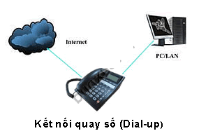
- Kết nối quay số sử dụng đường truyền điện thoại, thông qua một thiết bị kết nối Internet gọi là Modem.
- Đây là kiểu kết nối có chi phí ban đầu ít tốn kém nhất vì dùng chung với đường đây điện thoại.
- Tuy nhiên kết nối này cũng là kiểu có tốc độ chậm nhất. Tốc độ kết nối tối đa là 56 Kbps (56 Kilo bit trên giây, 1.000Kbps = 1Mbps).
- Kết nối này chỉ phù họp với việc xem tin tức và gửi/nhận thư điện tử.
- Trong khi đang kết nối Internet bạn không thể sử dụng được điện thoại cả 2 chiều.
- Bạn không cần trả tiền thuê bao Internet nhưng sẽ phải thanh toán chi phí điện thoại và Internet khi kết nối Inetrnet, cả hai chi phí này đều được tính theo thời gian sử dụng.
Kết nối Internet cáp đồng ADSL
ADSL là từ viết tắt của Tiếng Anh: Asymmetric Digital Subscriber Line dịch sang tiếng Việt là đường dây thuê bao số bất đối xứng,
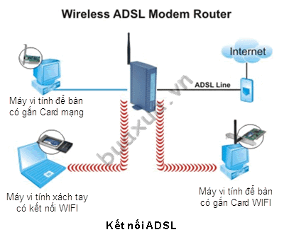
- Kiểu kết nối ADSL, còn gọi là mạng cáp đồng, sử dụng đường truyền bằng dây cáp đồng riêng hoặc dùng chung với đường dây điện thoại và kết nối với máy vi tính thông qua một thiết bị định tuyến gọi là Modem ADSL.
- Đặc điểm của ADSL là tốc độ tải xuống (download) cao hơn nhiều tốc độ tải lên (upload). Trên lý thuyết, tốc độ lớn nhất có thể cung cấp là 2 Mbps đường xuống và 640 Kbps đường tải lên. Tuy nhiên theo một số thử nghiệm cho thấy tốc độ download từ 1,5 đến 8 Mbps, tốc độ tải tập tin dữ liệu nhanh gấp 227,5 lần và tải trang web nhanh gấp 12,5 lần so với Internet dùng kết nối quay số.
- Tốc độ của ADSL tùy thuộc vào gói cước mà bạn đăng ký, thông thường nhà cung cấp sẽ có các gói cước thuê bao với tốc độ khác nhau, đối với người sử dụng thông thường thì chỉ cần gói cước có tốc độ thấp là đủ cho việc truy cập Internet, Email,...
- Đây là kiểu kết nối có chi phí ban đầu khá cao: Phí đăng ký lắp đặt, phí mua hoặc thuê Modem ADSL.
- Bạn phải trả tiền thuê bao Internet hàng tháng và chi phí sử dụng Internet không tính theo giời gian mà được tính theo lượng thông tin mà bạn sử dụng. Tuy nhiên cững có một số nhà cung cấp dịch vụ thuê bao trọn gói.
- Kiểu này phù hợp cho những người có nhu cầu sử dụng Internet nhiều và cần tốc độ cao như làm việc trên mạng, hội thoại, chơi trò chơi trực tuyến...
- Nếu dùng chung với đường dây điện thoại, bạn vẫn sử dụng được điện thoại trong khi kết nối Internet.
- Kết nối không dây WiFi cũng cũng có thể thưc hiện thông qua việc kết nối Modem ADSL với một thiết bị có chức năng thu/phát tín hiệu WiFi.
Kết nối Internet cáp quang FTTH
FTTH (Fiber to the Home) là kết nối cáp quang được đi trực tiếp từ nhà mạng (ISP) đến hộ gia đình hoặc doanh nghiệp. Nó được thiết kế để truyền dẫn tín hiệu Internet dưới dạng ánh sáng từ đầu này đến đầu kia bằng nguyên lý phản xạ. Ở hai đầu sẽ có những bộ chuyển đội tín hiệu quang thành tín hiệu số.
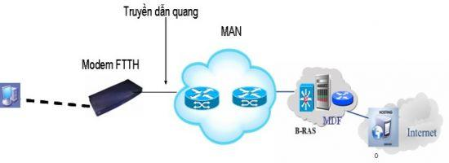
Kết nối Internet cáp quang FTTHKết nối Internet cáp quang FTTH
- Đặc điểm của FTTH là tốc độ tải xuống (download) tốc độ tải lên (upload) đều như nhau.
- Tốc độ của FTTH tùy thuộc vào gói cước mà bạn đăng ký, nhà cung cấp sẽ có các gói cước thuê bao với tốc độ khác nhau, hiện nay gói tốc độ cao dành cho hộ gia đình sử dụng đã lên tới hàng chục Mbps.
- Tốc độ của kết nối cáp quang đáp ứng được các nhu cầu sử dụng tư thông thường như truy cập Internet, gửi/nhận thư điện tử, xem tin tức,... cho đến các nhu cầu làm việc cao như hội thoại trực tuyến, xem phim trực tuyến chất lượng cao (HD),....
- Đây là kiểu kết nối có chi phí ban đầu khá cao: Phí đăng ký lắp đặt, phí mua hoặc thuê Modem FTTH.
- Chi phí thuê bao và sử dụng Internet hàng tháng đã được các nhà cung cấp dịch vụ tính trọn gói nên bạn có thể sử dụng thoải mái.
- Kiểu này phù hợp cho những người có nhu cầu sử dụng Internet nhiều và cần tốc độ cao như làm việc trên mạng, giải trí, chơi trò chơi trực tuyến...
- Kết nối không dây WiFi cũng cũng có thể thưc hiện thông qua việc kết nối Modem FTTH với một thiết bị có chức năng thu/phát tín hiệu WiFi. Tuy nhiên hiện nay các nhà cung cấp dịch vụ Internet đều trang bị sẵn cho khách hàng Modem có chức năng phát tín hiệu WiFi.
Kết nối Internet thông qua truyền hình cáp (TV Cable)
Đây là kiểu kết nối thông qua đường dây tín hiệu của truyền hình cáp, kết nối này cũng có tốc độ cao như ADSL, FTTH do các nhà cung cấp dịch vụ truyền hình cáp mở rộng thêm.
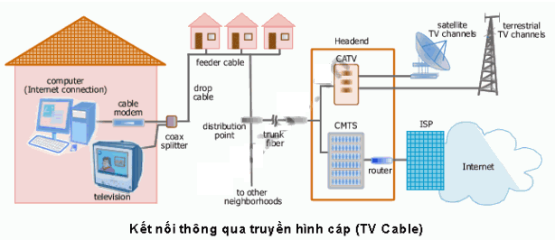
Kết nối Internet 3G, 4G, 5G
3G - Third Generation technology là thế hệ thứ ba của chuẩn công nghệ điện thoại di động, cho phép truyền cả dữ liệu thoại (nghe, gọi, nhắn tin thông thường) và ngoài thoại như: tải dữ liệu, gửi Email, tin nhắn nhanh, hình ảnh...
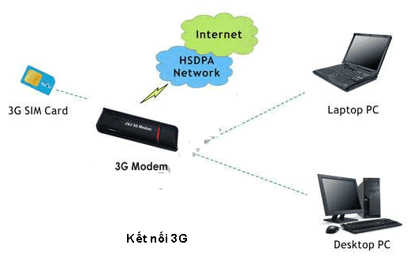
- Kiểu kết nối 3G do các nhà cung cấp dịch vụ điện thoại di động (ĐTDĐ) phát triển. Đây là kết nối Internet không dây có tốc độ khá cao.
- Tốc độ 3G chuẩn của một số mạng di động tại Việt Nam là 21 Mbps và đã được cải tiến, nâng cao tương đương với tốc độ đường truyền ADSL. Do đó, người dùng 3G có thể xem phim, clip, nghe nhạc và lướt web nhanh hơn.
- Thiết bị thu phát sóng 3G có kích thước rất nhỏ gọn và có thể sử dụng cho các máy vi tính khác nhau.
- Kiểu kết nối này thích hợp cho các máy vi tính xách tay, máy tính bảng, ĐTDĐ,... và thuận tiện với những người sử dụng khi phải di chuyển nhiều.
Thực tế, chúng ta có đến 4 phương thức kết nối internet phổ biến.
- Kết nối trực tiếp, cố định (permanent, direct connection)
- Kết nối trực tiếp, không cố định (on demand, direct connection)
- Kết nối gián tiếp, không cố định (on demand, terminal connection)
- Kết nối không trực tuyến (offline connection)
Kết nối trực tiếp, cố định
Đây là loại kết nối mà máy tính sẽ trực tuyến trong thời gian dài, 24/24. Với kết nối này người sử dụng máy tính có thể truy cập vào internet bất cứ lúc nào mình muốn. Theo đó, máy tính sẽ được cung cấp địa chỉ IP tĩnh. Nó sẽ không thay đổi trong thời gian dài.
Tốc độ chính là ưu điểm lớn nhất của loại kết nối này, bởi đơn giản máy tính kết nối sẽ sử dụng được băng thông rộng. Kết nối qua modem cáp (cable modem), ISDN,... là các ví dụ điển hình của loại kết nối này. Nhược điểm của loại kết nối chính là giá thành khá đắt cả về giá cước cũng như thiết bị.
Kết nối trực tiếp, không cố định
Để giải quyết công việc hay giải trí, rõ ràng chúng ta không cần phải để máy tính trực tuyến 24/24 với chi phí khá đắt đỏ. Do đó, kết nối trực tiếp nhưng không cố định là giải pháp hiệu quả, thông dụng.
Với kết nối này, mỗi lần thực hiện kết nối, máy tính sẽ được cung cấp một IP động. Nó chỉ tồn tại trong thời gian kết nối. Loại kết nối này thường sử dụng một đường dây điện thoại, một modem, một số phần mềm và giao thức (protocol).
Giá thành của dạng kết nối này khá rẻ đơn giản vì dữ liệu được truyền chung với tín hiệu thoại trên cáp đồng. Và cũng vì thế mà nó sẽ khiến cho tốc độ truy cập internet bị giảm.
Kết nối gián tiếp, không cố định
Đây là kiểu kết nối trong hệ thống mạng LAN. Theo đó, các máy tính trong hệ thống hay còn gọi là máy khách không kết nối trực tiếp vào mạng mà phải kết nối với máy chủ đang có kết nối internet.
Tốc độ của loại kết nối này phụ thuộc rất nhiều vào loại kết nối internet mà máy chủ đang có, cũng như số lượng máy tính có trong hệ thống. Ngoài ra, loại kết nối này cũng có thể không cung cấp đầy đủ các chức năng truy cập internet cho máy khách, tất cả phụ thuộc vào sự cho phép của máy chủ.
Kết nối không trực tuyến
Đây là loại hình kết nối mà người sử dụng sẽ truy cập thông tin, giao tiếp với internet khi máy tính không hề kết nối mạng. Dường như có vẻ mơ hồ nhưng thực tế rất đơn giản.
Máy tính sẽ kết nối vào mạng internet và tải về tất cả thông tin người dùng cần về máy . Thông thường hành động này không cần đến sự điều khiển hay bất cứ hành động đăng nhập của người sử dụng. Đến khi tất cả thông tin đã được tải xong, máy tính sẽ tự động ngắt kết nối.
Người sử dụng sẽ dùng một chương trình đặc biệt nào đó để đọc hay trả lời các thông tin vừa tải về. Tất cả thông tin tải về hay người sử dụng tạo ra để trả lời trên Internet đều sẽ được lưu vào đĩa cứng.
Vào một thời gian nào đó sau đó, máy tính lại kết nối vào Internet, gửi đi các thông tin người dùng đã tạo ra, rồi tiếp tục tải về các thông tin mới... Quá trình này lặp đi lặp lại tạo nên loại hình kết nối máy tính không trực tuyến.
2.2. Các ứng dụng của công nghệ thông tin - truyền thông
2.2.1. Một số ứng dụng công và ứng dụng trong kinh doanh
2.2.1.1. Các dịch vụ Internet

2.2.1.2. Khái niệm học tập trực tuyến, đào tạo trực tuyến, hội nghị trực tuyến

2.2.2. Một số ứng dụng phổ biến để liên lạc, truyền thông
2.2.2.1. Thư điện tử (e-mail) và công dụng của nó
E-mail là dịch vụ thực hiện việc chuyển thông tin trên Internet thông qua các hợp thư điện tử.
Ngoài nội dung thư có thể kèm thêm tệp: văn bản, hình ảnh, âm thanh…
- Để gửi và nhận thư điện tử người dùng cần đăng kí hộp thư điện tử do nhà cung cấp dịch vụ thư cấp phát, gồm có: tên truy cập và mật khẩu
- Mỗi hộp thư điện tử gắn với một địa chỉ thư điện tử duy nhất có dạng: <tên truy cập>@<địa chỉ máy chủ của hộp thư>
- Ví dụ: chomchomxyz@gmail.com hoặc chomchomxyz@yahool.com
- Hiện nay có rất nhiều nhà cung cấp dịch vụ thư điện tử cho phép người dùng đăng kí hộp thư điện tử không thu phí như các website www.gmail.com, www.fpt.vn, www.yahoo.com, www.hotmail.com,...
2.2.2.2. Các “dịch vụ tin nhắn ngắn” (SMS) và “nhắn tin tức thời” (IM)
Tin nhắn ngắn (SMS – Short message service) là một phương thức truyền thông điệp văn bản giữa các điện thoại di động hoặc từ máy tính đến điện thoại di động. Khi một tin nhắn SMS được gửi đi, nó sẽ được truyền đến kênh kiểm soát điện thoại của người nhận, từ đó tin nhắn được truyền tới máy điện thoại của người nhận. Thông thường một tin nhắn văn bản có chiều dài tối đa 160 ký tự. Người dùng thường gửi các tín nhắn dưới dạng văn bản, nếu muốn gửi tin nhắn dưới dạng ảnh, video thì phải tốn chi phí cao.
Dịch vụ nhắn tin tức thời (IM – Instant Messenger) là một phần mềm cho phép người dùng kết nối Internet để gửi tin nhắn văn bản và các tập tin tài liệu, ảnh, video tới nhóm người dùng IM khác đang trực tuyến. Một số phần mềm hỗ trợ dịch vụ nhắn tin tức thời IM như:
- Google Talk: http://www.google.com/talk/
- Skype: http://www.skype.com
- Jabber: http://www.jabber.org/
Ngày nay, phần lớn các trang web trên cũng đã hỗ trợ dịch vụ nhắn tin tức thời IM nên người dùng có thể không cần tải các phần mềm về cài đặt.
2.2.2.3. Khái niệm các thuật ngữ “nói chuyện (đàm thoại) qua giao thức Internet” (VoIP - Voice over IP), “mạng xã hội”, diễn đàn, cộng đồng trực tuyến
Skype
Phần mềm hỗ trợ VoIP với khoảng 600 triệu người dùng, phần mềm Skype cho phép người dùng thực hiện miễn phí các cuộc gọi điện thoại hoặc gọi video với những người dùng Skype khác. Skype có thể được cài đặt trên máy tính, điện thoại di động và Tivi thông minh.
Viber
Giống như phần mềm Skype, Viber có khoảng 200 triệu người dùng, người dùng thực hiện miễn phí các cuộc gọi điện thoại hoặc gọi video với những người dùng Viber khác. Phần mềm này có thể được cài đặt trên máy tính, điện thoại di động và máy tính bảng.
Vtok
Phần mềm này cho phép gọi điện thoại hoặc gọi video miễn phí đến người dùng trên iPhone, iPad or điện thoại Android. Người dùng có thể sử dụng Vtok để thực hiện cuộc gọi đến người sử dụng phần mềm FaceTime.
FaceTime
Phần mềm này cho phép gọi điện thoại hoặc gọi video miễn phí đến người dùng đang sử dụng thiết bị Apple device (iPhone, iPad hoặc iPod Touch).
Mạng xã hội, diễn đàn và cộng đồng trực tuyến
Mạng xã hội
Mạng xã hội (social network) là hệ thống thông tin cung cấp cho cộng đồng người sử dụng mạng các dịch vụ lưu trữ, cung cấp, sử dụng, tìm kiếm, chia sẻ và trao đổi thông tin với nhau, bao gồm dịch vụ tạo trang thông tin điện tử cá nhân, diễn đàn (forum), trò chuyện (chat) trực tuyến, chia sẻ âm thanh, hình ảnh và các hình thức dịch vụ tương tự khác (theo nghị định 72/2013/NĐ-CP).
Một số trang mạng xã hội phổ biến hiện nay là: Facebook, MySpace, Ning, Twitter. Mạng xã hội đem lại cho các thành viên trong cộng đồng các lợi ích sau:
Hỗ trợ học tập: giúp thảo luận và chia sẻ tài liệu học tập giữa nhiều người học.
Hỗ trợ các thành viên trong một tổ chức: giúp các thành viên trong một tổ chức giao tiếp với nhau và từ đó phát triển cộng đồng theo mục đích chung.
Hỗ trợ phân khúc nhóm người dùng: cho phép gửi các thông tin quảng cáo một sản phẩm đến những nhóm người dùng có cùng sở thích về sản phẩm đó.
Diễn đàn
Một diễn đàn (Forum) trên Internet là một khu vực thảo luận của một hệ thống thông tin điện tử Website. Các thành viên của Website có thể đăng các ý kiến thảo luận, đọc và phản hồi các ý kiến của các thành viên khác. Tất cả các thành viên trong diễn đàn có thể đưa các ý kiến thảo luận và tạo các chủ đề mới cho các thành viên khác thảo luận.
Một diễn đàn khác với một phòng tán gẫu (chat room) ở chỗ các thành viên trong phòng chat thường trao đổi thông tin tại cùng một thời điểm trong khi các thành viên trong diễn đàn thường đăng các ý kiến thảo luận và đọc các ý kiến phản hồi tại bất cứ thời điểm đăng nhập nào.
Cộng đồng trực tuyến
Một cộng đồng trực tuyến (Online community/ Virtual community) bao gồm các thành viên chia sẻ các sở thích, ý tưởng/ mục đích chung trên Internet. Cộng đồng trực tuyến có thể hướng về một chủ đề đặc biệt (sở thích, sức khỏe, nghề nghiệp, tài trợ, giáo dục, …) và giúp tìm kiếm, liên kết các cá nhân có chung ý tưởng và triết lý lại gần nhau hơn.
Các thành viên trong cộng đồng trực tuyến có thể trao đổi và chia sể thông tin qua thư điện tử (email), dịch vụ nhắn tin tức thời (IM-instant message), phòng tán gẫu (chat room), blog, … Những thông tin trao đổi có thể dưới dạng văn bản, audio, video, … và được lưu trữ trong thời gian dài. Bằng việc kết nối với tất cả các thành viên trong cộng đồng trực tuyến, các tài nguyên thông tin và các liên kết website được chia sẻ và thảo luận giữa các thành viên trong cộng đồng.
2.3. An toàn lao động, bảo vệ môi trường trong sử dụng công nghệ thông tin
2.3.1. Các quy tắc an toàn khi sử dụng máy tính và các thiết bị kèm theo
Chương trình chống virus không phải là một công cụ hoàn hảo, đặc biệt là ngay cả Microsoft mới đây cũng thừa nhận Microsoft Security Essentials không thực sự an toàn. Nếu bạn đang dựa vào một phần mềm chống virus của bạn để bảo vệ, bạn đang đặt mình vào các nguy cơ tiềm năng. Chính vì vậy, làm theo những nguyên tắc bảo mật cơ bản sẽ giúp bạn an toàn khỏi bị tấn công.
Thật khó để cung cấp một danh sách đầy đủ tất cả các mẹo nhỏ nhỏ và cách thực thiện tốt những nguyên tắc cho bạn, nhưng dưới đây là những biện pháp an ninh quan trọng nhất mà bạn nên làm theo.
Sử dụng phần mềm phòng chống virus
Nếu bạn cẩn thận, bạn nên sử dụng một trình bảo mật chống virus. Bạn có thể bị nhiễm bởi một lỗ hổng zero-day trong một plugin trình duyệt như Adobe Flash hoặc chính trình duyệt web của bạn. Thậm chí nếu bạn giữ cho trình duyệt của bạn luôn được cập nhật, thì bạn vẫn có thể bị nhiễm bởi các lỗ hổng mới chưa được vá khi truy cập một trang web.
Mặc dù điều này không phải là phổ biến nhưng nó vẫn xảy ra. Một phần mềm chống virus là một lớp bảo vệ quan trọng, sẽ giúp bảo vệ bạn khi đối mặt với lỗ hổng bảo mật như vậy.
User Account Control (UAC) có thể là công cụ đáng ghét khi Microsoft giới thiệu nó trên Windows Vista, nhưng nó có thể bảo vệ bạn trên Windows 7 và 8. Sẽ không phải là quá thừa nếu như bạn thiết lập UAC để bảo vệ máy tính của bạn bởi nó giúp ngăn chặn phần mềm độc hại cố gắng thay đổi hệ thống của bạn mà không được phép. Như phần mềm phòng chống virus, nó là một lớp bảo vệ quan trọng.
Để lại tường lửa và cấu hình bật chính xác

Windows cung cấp cho bạn một công cụ tường lửa, vì vậy bạn không cần phải cài đặt công cụ tường lửa của bên thứ ba. Bạn nên kích hoạt các tính năng có trong công cụ tường lửa này. Tường lửa sẽ chặn các kết nối không mong muốn, bảo vệ Windows và các phần mềm khác trên máy tính của bạn từ phần mềm độc hại khai thác lỗ hổng chưa được vá trong hệ thống dịch vụ khi truy cập vào mạng. Đây là cách các sâu như Blaster lây lan một cách nhanh chóng trong những ngày đầu của Windows XP và tường lửa chính là lý do giúp bảo vệ chống các sâu này lây lan nữa.
Bạn cũng nên cấu hình tường lửa của bạn một cách chính xác. Cụ thể, khi nó bật lên và yêu cầu bạn xác nhận nhu cầu sử dụng máy tính là gia đình, nơi làm việc hoặc mạng công cộng, hãy lựa chọn câu trả lời chính xác nhất. Nếu bạn chọn tùy chọn Home khi đang kết nối mạng Wi-Fi tại một quán cà phê, máy tính xách tay của bạn có thể làm cho các tập tin chia sẻ trên Windows của bạn chỉ dành cho những người khác trong quán cafe theo xác nhận của bạn. Các tùy chọn sẽ giúp ngăn chặn hành động chia sẻ tài nguyên bên trong máy.
Gỡ bỏ cài đặt Java
Hầu hết người dùng trình duyệt web lỗi thời sẽ không an toàn khi chạy Java. Do đó nó rất dễ dàng bị nhiễm sâu khi truy cập vào trang web dính lỗ hổng Java đã xuất hiện liên tục trong các lỗ hổng bảo mật lớn, chính vì vậy, nếu cài đặt Java trên hệ thống bạn nên tìm cách gỡ bỏ chúng thông qua công cụ gỡ bỏ ứng dụng trong Control Panel hoặc sử dụng phần mềm của bên thứ ba.
Giữ cho phần mềm luôn được cập nhật (tự động) nếu có thể
Tất cả các phần mềm chúng ta sử dụng hàng ngày có thể gặp lỗ hổng với các vấn đề an ninh. Các vấn đề an ninh liên tục được tìm thấy, cho dù là Windows, Internet Explorer, Mozilla Firefox, Google Chrome, Adobe Flash plugin, Adobe PDF Reader, Microsoft Office....
Các công ty phần mềm thường xuyên phát hành các bản vá lỗi bảo mật cho phần mềm đó. Tệ hơn nữa, việc phát hành các bản vá lỗi mà kẻ tấn công có thể phát triển các cuộc tấn công trên máy tính khi lỗi chưa được vá. Điều quan trọng là bạn tiến hành cài đặt bản cập nhật phần mềm như vậy càng sớm càng tốt sau khi chúng được cung cấp
Để làm điều này, hãy để Windows Update thiết lập chế độ tự động cập nhật, hoặc ít nhất là đặt các cảnh báo về bản cập nhật và cài đặt chúng một cách nhanh chóng. Internet Explorer, Mozilla Firefox, Google Chrome, Adobe Flash, Adobe Reader... đều có tính năng tự động cập nhật, kích hoạt chúng sẽ giúp bạn luôn nhận được phiên bản mới nhất mà không cần phải lo lắng.
Plug-in trình duyệt là một vấn đề bảo mật quan trọng. Để được hoàn toàn chắc chắn rằng bạn không gặp các plug-in trình duyệt lỗi thời, Mozilla cung cấp cho bạn một trang web có khả năng kiểm tra các plug-in tại địa chỉ http://www.mozilla.org/en-US/plugincheck/, không chỉ tương thích với Firefox mà còn làm việc với nhiều trình duyệt khác.
Hãy cẩn thận chương trình tải về và chạy nó
Đây là điều hiển nhiên khi mà rất nhiều phần mềm độc hại được cung cấp khi người dùng Windows vô tình tải về và cài đặt chúng vào máy. Do đó hãy cẩn thận về các chương trình mà bạn tải về và chạy nó. Chỉ tải về và chạy phần mềm đáng tin, đặc biệt tải chúng từ những trang web chính thức của nó. Chẳng hạn như không bấm vào một thông báo với nội dung như “Download VLC” từ một trang web khác mà không phải từ trang chủ của phần mềm, và tránh tải về các phần mềm đóng gói các nội dung độc hại hoặc quảng cáo đi cùng với nó.
Điều tương tự cũng được áp dụng thông qua các file đính kèm email, không mở các file thực thi khi đính kèm email.
Và khi tải phần mềm, hãy chắc chắn xem ra cho các biểu ngữ quảng cáo trá hình như liên kết “download” mà đưa bạn ở nơi khác và cố gắng để lừa bạn tải phần mềm có thể là độc hại.
Hãy cẩn thận nhận biết rất nhiều loại chương trình khác nhau, chẳng hạn các định dạng bảo vệ màn hình SCR có thể chứa phần mềm độc hại có hại cho máy tính.
Tránh phần mềm lậu và bẻ khóa
Khi bạn mua phần mềm vi phạm bản quyền hoặc bẻ khóa được chia sẻ từ các mạng peer-to-peer hoặc các trang web tương tự, bạn đang gặp rủi ro lớn. Bằng cách chạy một file exe. từ các địa điểm như vậy, bạn không thể tin tưởng vào các phần mềm đó sẽ không gây ảnh hưởng đến hệ thống. Tệ hơn nữa, các phần mềm crack có thể cần phải được chạy để các phần mềm thực hiện công việc bẻ khóa mà bạn không hề biết được nhóm phát triển đó có cung cấp phần mềm độc hại hay không.
Tải phần mềm vi phạm bản quyền và bẻ khóa là một ý tưởng tồi theo quan điểm bảo mật, bạn sẽ đối diện với nhiều rủi ro so với việc ăn cắp nhạc hoặc video bởi các mã phần mềm có thể được giả mạo.
Hãy coi chừng kỹ thuật lừa đảo và mạng xã hội
Các trình duyệt và phần mềm mail client cố gắng để bảo vệ bạn khỏi các cuộc tấn công lừa đảo, nhưng chúng không hoàn toàn hoàn hảo. Một cuộc tấn công lừa đảo có nghĩa là nó có thể lừa đảo bạn rằng nó xuất phát từ ngân hàng nào đó và yêu cầu cung cấp số thẻ tín dụng của bạn. Ngân hàng của bạn sẽ không bao giờ gọi cho bạn và yêu cầu các thông tin này, cũng giống như họ sẽ không bao giờ gửi email cho bạn và yêu cầu bạn gửi thông tin trong một email.
Rất cẩn thận khi tiết lộ thông tin cá nhân trực tuyến. Đảm bảo rằng bạn chỉ chỉ tiết lộ thông tin cá nhân cho các trang web hợp pháp. Để truy cập vào trang web ngân hàng của bạn, hãy truy cập thẳng tới nó mà không bấm vào một liên kết trong email tuyên bố là trang web của ngân hàng, bởi nó có thể dẫn bạn đến một trang web mạo danh.
Không tái sử dụng mật khẩu
Mật khẩu sử dụng lại là một vấn đề lớn. Nếu bạn sử dụng cùng một mật khẩu ở khắp mọi nơi, một thông tin bị rò rỉ từ trang web nào đó có nghĩa là tên đăng nhập, mật khẩu và địa chỉ email của bạn sẽ được biết đến. Những kẻ tấn công sau đó có thể thử mật khẩu của bạn cùng với tên đăng nhập của bạn hoặc địa chỉ email trên các trang web khác, cố gắng để lấy quyền truy cập vào tài khoản của bạn. Chúng thậm chí có thể thử các mật khẩu và email kết hợp để có được tài khoản email của bạn, vì vậy nếu bạn sử dụng cùng một mật khẩu trên tài khoản email của bạn, rủi ro dến với bạn là khá cao.
Nếu bạn sử dụng một mật khẩu duy nhất ở mỗi một dịch vụ, bạn sẽ không phải lo lắng nếu mật khẩu của bạn bị rò rỉ tại một nơi nào đó. Nếu sợ quên thông tin mật khẩu, bạn có thể sử dụng các công cụ quản lý mật khẩu, chẳng hạn như LastPass... sẽ giúp bạn dễ dàng quản lý chúng hơn.
2.3.2. Cách chọn tư thế làm việc đúng
Tư thế ngồi bàn máy tính chủ yếu phụ thuộc vào tay của bạn, vì thế hãy tuân thủ những quy tắc sau:
- Giữ cánh tay ở vị trí đúng để tránh mỏi và đau nhức bằng cách luôn tạo một góc 90 độ ở khuỷu tay khi gõ bàn phím hay sử dụng chuột.
- Đối với việc gõ bàn phím, không nên để lòng bàn tay chạm vào bàn phím mà hãy giữ ở phía trên, nhẹ nhàng dùng các ngón tay ấn xuống bàn phím. Điều này sẽ giúp bàn tay và ngón tay của bạn không bị mỏi kể cả khi đánh máy liên tục trong một thời gian dài.
- Đối với chuột, hãy lựa chọn kích thước sao cho nằm trọn vẹn trong bàn tay bạn, việc sử dụng chuột sẽ dễ dàng hơn và tốn ít lực hơn.
- Sau một thời gian làm việc liên tục, hãy dành một chút ít thời gian để thư giãn gân cốt, cho tay cũng như các bộ phận khác nghỉ ngơi. Có thể thực hiện áp dụng “Tập Yoga 10 phút với ghế văn phòng“ để cải thiện sức khỏe của bạn.
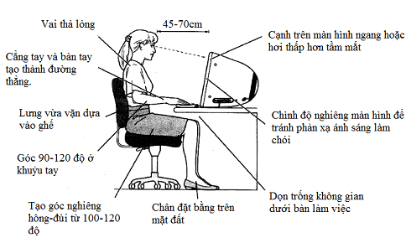
Tư thế ngồi chuẩn khi làm việc với máy tính
2.3.3. Thiết lập các lựa chọn tiết kiệm năng lượng cho máy tính
Cài đặt chế độ tiết kiệm điện sẵn có
Các máy tính đời mới đều cài đặt chế độ tiết kiệm điện. Những bước cài đặt sau đây sẽ giúp máy tính hoạt động đạt hiệu quả tiết kiệm điện.

- Với hệ điều hành Vista: Vào Control Panel/System and Maintenance/Power Options, chọn chế độ Power Saver và Change Plan Settings. Tiếp theo, đưa chuột vào mục Change của chức năng cài đặt nâng cao, lựa chọn thời gian nghỉ cho ổ cứng Hard disk/Turn off. Kết thúc bấm OK sau đó chọn Save Changes hoàn tất quy trình.
- Đối với hệ Windows XP: Cũng có thế áp dụng các bước điều chỉnh tương tự cho mục Control Panel/Power Options.
Những thao tác cài đặt này làm giảm tiêu thụ điện của từng bộ phận trên máy tính, không tạo ra sự bất tiện nào trong quá trình sử dụng của mỗi chức năng.
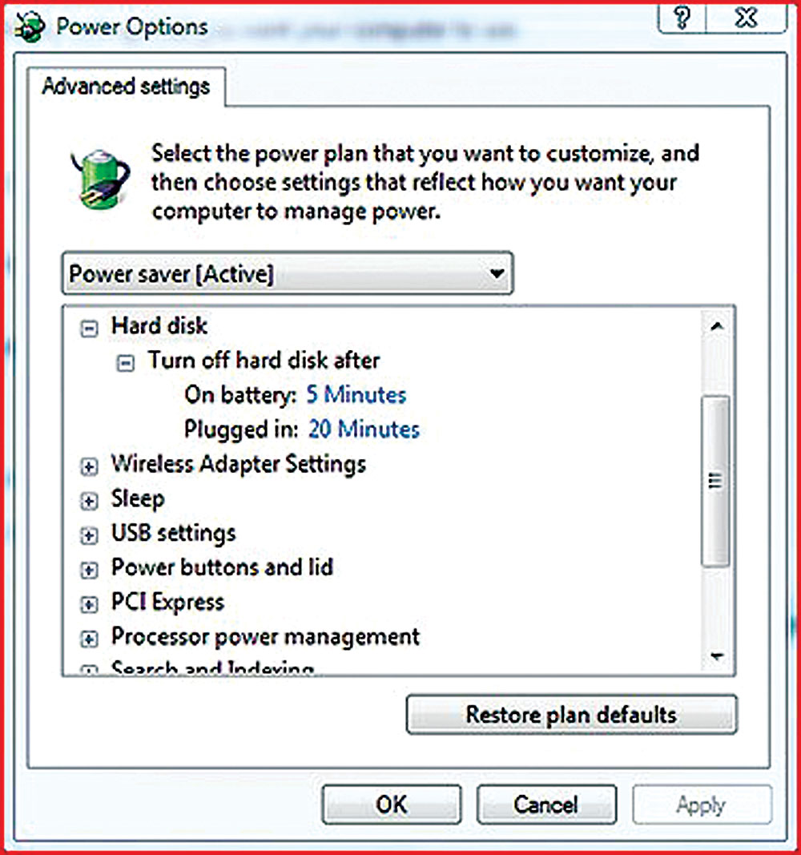
Tiện ích điều chỉnh mức tiêu thụ điện trên hệ điều hành Vista
Lựa chọn chế độ tắt máy phù hợp
Tùy thuộc vào mục đích sử dụng, nên lựa chọn cách tắt máy phù hợp:
- Chế độ Shutdown (Turn off): Chế độ này phù hợp khi bạn không dùng máy trong 5h trở lên, hay muốn chuyển máy sang nơi khác, cần phải tháo dây nguồn.
- Chế độ Restart: Dừng tất cả các phần mềm và cả hệ điều hành rồi tự khởi động lại, thích hợp khi máy đang bị lỗi hoặc sau khi cài 1 phần mềm nào đó vào hệ thống.
- Chế độ Standby (Sleep): Chỉ có các thiết bị nhập xuất như màn hình, ổ đĩa, bàn phím, chuột... dừng hoạt động, còn CPU và RAM vẫn hoạt động, các chương trình đang chạy vẫn giữ nguyên. Khi ta nhấn nút nguồn hay rê chuột, máy sẽ thoát khỏi chế độ Standby, quay trở lại hoạt động như bình thường. Chế độ Standby thích hợp khi bạn muốn dừng làm việc trong 1 thời gian ngắn, ví dụ nghỉ đi uống nước, ăn trưa.
Sử dụng màn hình máy tính đúng cách
Nếu bạn đang sử dụng màn hình CRT (màn hình loại cũ), cần đổi sang màn hình LCD. Một màn hình LCD chỉ sử dụng 1/3 năng lượng so với loại màn hình CRT. Bên cạnh đó, cần bỏ thói quen để chế độ screen saver (bảo vệ màn hình). Screen saver tiêu thụ năng lượng nhiều hơn là màn hình trắng. Bạn có thể tắt màn hình, hoặc đặt mặc định cho màn hình tự tắt có hẹn giờ nếu có nhu cầu tạm nghỉ, không dùng máy.
Chỉ sử dụng các thiết bị kết nối bên ngoài khi cần thiết
Các thiết bị kết nối bên ngoài máy tính có thể là máy in, loa hoặc webcam. Các thiết bị này cũng cần điện năng để hoạt động, ngay cả khi bạn không sử dụng thì nó vẫn cứ tiêu thụ điện năng. Lượng điện mà các thiết bị này tiêu thụ cũng rất đáng kể. Ví dụ một máy in trung bình tiêu thụ khoảng 5 – 8 W ở chế độ chờ và khoảng 30 W ở chế độ hoạt động. Vì vậy, nếu không có nhu cầu sử dụng các thiết bị kết nối bên ngoài, hãy ngắt nguồn hoặc tắt đi để tránh hao hụt điện năng.
2.3.4. Công dụng của việc tái chế các bộ phận của máy tính
Theo Hiệp hội bảo vệ môi trường (EPA), những đồ điện tử tiêu dùng như TV, máy tính, thiết bị ngoại vi, thiết bị âm thanh, điện thoại… chiếm tới 2% trong tổng số toàn bộ rác thải hiện nay. Mặc dù con số rất nhỏ nhưng nguy cơ và mức độ độc hại của những loại rác thải này lại không nhỏ.
Nếu không được xử lý đúng cách, rác điện tử có thể gây nguy hại đến môi trường và sức khỏe con người. Cụ thể, những chất cực độc như chì, thủy ngân, catmi từ rác thải điện tử có thể ngấm sâu vào lòng đất và mạch nước ngầm, gây ảnh hưởng nghiêm trọng tới sức khỏe con người và để lại những hậu họa khôn lường cho môi trường.
Trước thực trạng này, các chuyên gia về môi trường cho rằng những chương trình thu gom, những công nghệ xử lý rác thải một cách an toàn và khoa học là vô cùng cần thiết, góp phần bảo vệ môi trường sống và sức khỏe con người.
2.4. An toàn thông tin, pháp luật trong sử dụng công nghệ thông tin.
2.4.1. Cách đề phòng khi giao dịch trực tuyến
Chỉ cần ngồi tại nhà, bạn đã có hàng giao tận tay hay với một cú nhấp, bạn đã sở hữu món đồ cách nửa vòng trái đất? Nền tảng giao dịch trực tuyến lấy khách hàng làm trọng tâm và rút ngắn khoảng cách địa lý đã khiến mô hình này ngày càng được ưa chuộng.
Tuy nhiên, ngoài sự tiện lợi và tiết kiệm thời gian, thanh toán trực tuyến còn đồng nghĩa bạn phải khai báo thông tin và tài khoản cá nhân trên trang web giao dịch. Khi Việt Nam chỉ đứng thứ 101 trong 193 nước về khả năng đảm bảo an ninh mạng toàn cầu (theo bảng xếp hạng Chỉ số An ninh mạng Toàn cầu (GCI) trong năm 2017), bạn đang đối mặt trước nhiều rủi ro bị đánh cắp thông tin và mất tiền khi giao dịch trực tuyến. Vậy làm sao để bảo vệ bản thân an toàn khỏi những nguy cơ ấy? Hãy thực hiện 5 cách dễ áp dùng và hiệu quả sau:
1. Kĩ lưỡng khi đặt mật khẩu tài khoản
Mật khẩu càng phức tạp, tài khoản giao dịch của bạn càng an toàn!
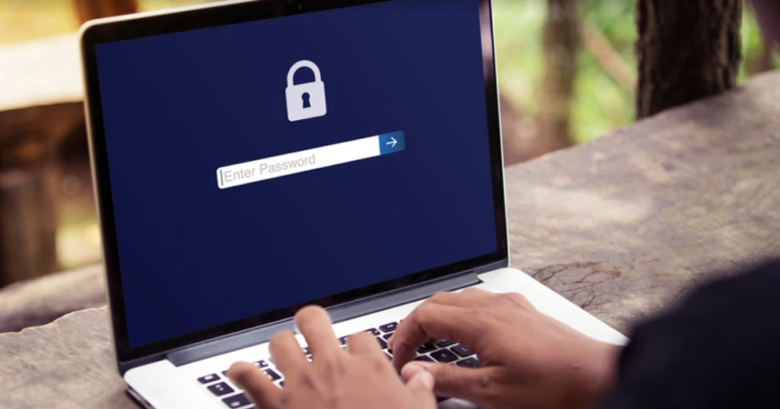
Theo thói quen, bạn thường chọn mật khẩu trùng với các tài khoản khác, trùng tên đăng nhập, gồm một dãy số liên tiếp hay những ngày kỷ niệm dễ nhận biết như ngày sinh, ngày cưới… Điều đó tạo cơ hội cho các tin tặc hoạt động dễ dàng hơn. Một khi lộ mật khẩu, toàn bộ các tài khoản liên quan của bạn đều có nguy cơ bị đánh cắp. Hãy thay đổi thói quen bằng cách dùng mật khẩu khác nhau cho từng tài khoản quan trọng. Sự kết hợp giữa ký tự đặc biệt thường được cho phép như dấu “*”, “!”, “@“… cùng chữ in hoa, chữ thường, chữ số là phương pháp hữu ích giúp tăng “độ mạnh” cho mật khẩu. Bởi những kẻ trộm thường chọn kiểu tấn công brute force (thử các chuỗi ký tự để tìm ra mật khẩu) nên việc thêm vào mật khẩu những ký tự đặc biệt sẽ khiến chúng mất thời gian dài để lần ra và càng khó “hack” thành công tài khoản của bạn.
2. Sớm cập nhật hệ điều hành và ứng dụng hỗ trợ khi có phiên bản nâng cấp
Cập nhật thường xuyên hệ điều hành và trình duyệt là “bước đệm” an toàn cho giao dịch trực tuyến.
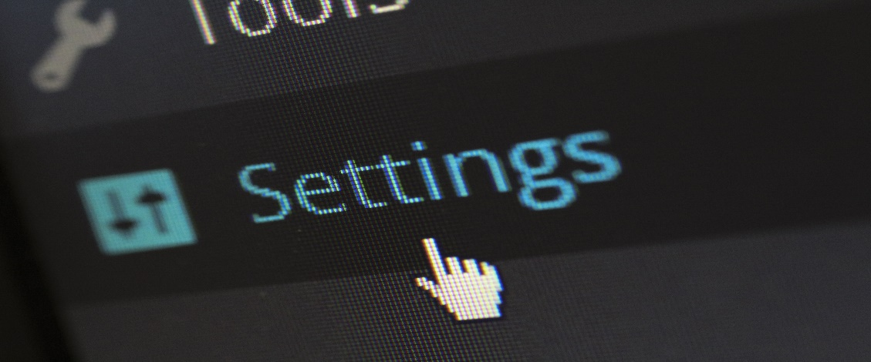
Điện thoại, laptop là nơi lưu trữ nhiều dữ liệu quan trọng. Lẽ đó, các thiết bị di động trở thành mục tiêu tấn công hàng đầu của những “hacker”. Để tránh rò rỉ thông tin, bạn nên thường xuyên cập nhật hệ điều hành và trình duyệt phiên bản mới nhất. Việc này giúp khắc phục các lỗ hỏng bảo mật trong phiên bản cũ, loại bỏ nguy cơ lây nhiễm virus và mã độc xâm nhập. Kĩ lưỡng hơn, bạn nên “trang bị” phần mềm diệt virus và chống gián điệp cho điện thoại, máy tính như Ad-Aware, SUPERAntiSpyware, Norman Antivirus & Antispyware. Chúng có giao diện đơn giản, chức năng đa dạng, khả năng quét tự động và tùy chỉnh dễ dàng giúp chống virus, mã nguy hiểm hiệu quả cho tài khoản giao dịch của người dùng.
Bên cạnh đó, khi bạn thực hiện giao dịch trực tuyến, ngân hàng thường cung cấp dịch vụ Smart OTP (mật mã dùng một lần) trên nền tảng trang web hoặc ứng dụng di động. Đó là dãy ký tự ngẫu nhiên được tạo ra và gửi về tin nhắn của số điện thoại mà bạn đã đăng ký tài khoản nhằm tăng thêm một lớp bảo mật. Tuy nhiên, thông qua các phần mềm gián điệp, mã OTP này vẫn có thể bị đánh cắp qua nội dụng tin nhắn đó. Do đó hãy cẩn trọng.
3. Chú ý các dấu hiệu để xác thực đường link an toàn
Bạn có thể dễ dàng nhận diện trang web đã được bảo mật trên qua thanh tìm kiếm trên trình duyệt.
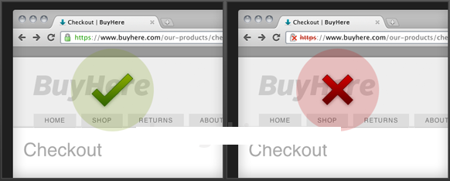
Gặp những cửa sổ Pop-up tự động “nhảy lên” khi truy cập web hay trường hợp chuyển sang trang liên kết ngẫu nhiên khác là các dấu hiệu cho thấy trang web có thể đã bị tấn công và chứa virus. Những virus này tự động cài đặt phần mềm ngầm trên máy và từ đó, tin tặc có thể đánh cắp thông tin dữ liệu. Vì vậy, khi truy cập đường link, nhất là trong quá trình giao dịch, bạn cần chú ý và áp dụng nhanh những cách dưới đây:
- Khi các cửa sổ Pop-up bất ngờ hiện ra, bạn bấm ngay tổ hợp phím Ctrl+F4 để tắt các cửa sổ này.
- Đừng tùy ý nhấp vào các nút trên các banner quảng cáo vì bạn có thể vô tình truy cập một đường dẫn ngầm. Ví dụ như khi bạn nhấp vào nút dấu “X” để tắt quảng cáo nhưng sau đó, bạn sẽ phải truy cập một trang web khác có nội dung không liên quan.
- Trước khi nhấp link chuyển tiếp, bạn nên kéo trỏ chuột đến đường link và quan sát góc trái cuối trang của trình duyệt có hiển thị đúng liên kết bạn đang chuyển đến hay không.
- Quan sát kỹ thanh địa chỉ khi giao dịch để nhận biết dấu hiệu một địa chỉ truy cập trực tuyến an toàn như: dòng chữ “https://” ở đoạn mở đầu một đường link, biểu tượng ổ khóa và tên trang web màu xanh lá cây ở góc trên bên trái trong thanh địa chỉ trang web.
4. Hạn chế giao dịch trực tuyến nơi công cộng
Giao dịch nơi công cộng có thể biến bạn thành nạn nhân của những kẻ cắp thông tin.
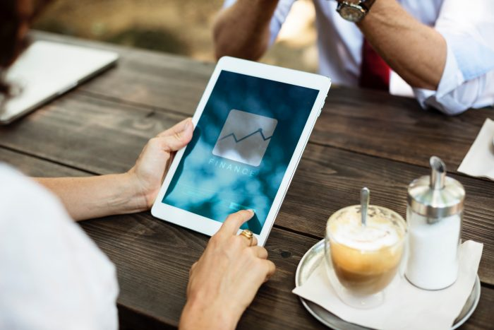
Bạn nên tránh tối đa giao dịch nơi công cộng, đặc biệt là ở các “quán net” hay những nơi có wifi công cộng. Chính tính năng miễn phí và dễ dàng truy cập thường làm bạn lờ đi những rủi ro tiềm ẩn. Nó dễ chứa mã độc và chịu sự tấn công từ các “hackers”. Thông qua đó, kẻ cắp thông tin sẽ gây gián đoạn và ghi nhận lại toàn bộ dữ liệu cá nhân, thông tin giao dịch của bạn. Vì thế, nếu cần giao dịch gấp, bạn nên dùng mạng 3G, 4G của nhà mạng đáng tin cậy hoặc tải các ứng dụng VPN về máy như HotSpot Shield, CyberGhost VPN, ExpressVPN để nâng cao tính bảo mật và bảo vệ an toàn cho tài khoản của bạn.
5. Lưu ý lịch sử giao dịch
Theo dõi lịch sử giao dịch giúp bạn kịp thời ngăn chặn những khoản chi bất thường.
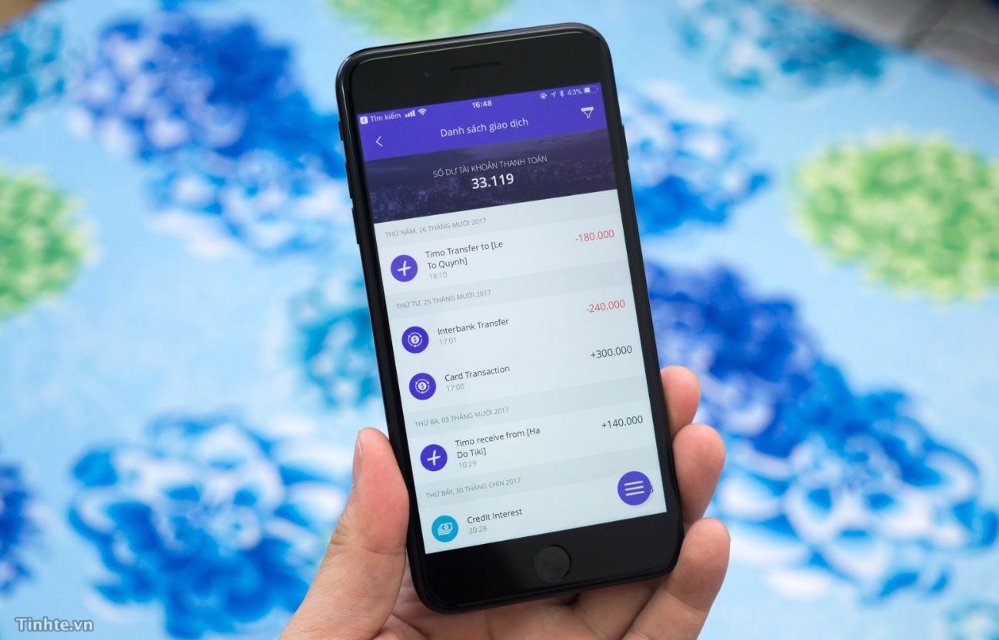
Việc kiểm tra lịch sử giao dịch hạn chế mức thấp nhất các rủi ro trong các hoạt động thanh toán trực tuyến. Bạn có thể đăng ký tính năng thông báo biến đổi giao dịch 24/7 qua SMS để quản lý giao dịch từ xa kịp thời và hiệu quả. Khi phát hiện giao dịch bất thường, bạn cần nhanh chóng gọi đến ngân hàng để chặn ngay giao dịch và khóa thẻ.
Dù rằng giao dịch trực tuyến mang đến sự tiện lợi cho người dùng nhưng các tin tặc ngày càng tinh vi. Người dùng cần ý thức cao hơn trong vấn đề bảo mật tài khoản.
2.4.2. Khái niệm và tác dụng của tường lửa
Trong điện toán, tường lửa hay firewall là một hệ thống bảo mật mạng giám sát và kiểm soát lưu lượng mạng đến và đi dựa trên các quy tắc bảo mật được xác định trước. Một tường lửa thường thiết lập một rào cản giữa một mạng nội bộ đáng tin cậy và mạng bên ngoài không tin cậy, chẳng hạn như Internet.
Tường lửa thường được phân loại thành Tường lửa mạng hay tường lửa dựa trên máy chủ. Tường lửa mạng lọc lưu lượng giữa hai hoặc nhiều mạng và chạy trên phần cứng mạng. Tường lửa dựa trên máy chủ chạy trên máy tính chủ và kiểm soát lưu lượng mạng vào và ra khỏi các máy đó. Chúng cũng được phân loại thành tường lửa bảo vệ để bảo vệ an ninh cho máy tính cá nhân hay mạng cục bộ, tránh sự xâm nhập, tấn công từ bên ngoài và tường lửa ngăn chặn thường do các nhà cung cấp dịch vụ Internet thiết lập và có nhiệm vụ ngăn chặn không cho máy tính truy cập một số trang web hay máy chủ nhất định, thường dùng với mục đích kiểm duyệt Internet.
2.4.3. Tầm quan trọng của việc sao lưu dữ liệu dự phòng
Backup dữ liệu là sao chép dữ liệu máy chủ (hoặc máy tính cá nhân, điện thoại, máy tính bảng,…) rồi lưu trữ ở một nơi khác, phòng khi có sự cố xảy ra như thiên tai, virus, ổ cứng hỏng,…sẽ không bị mất dữ liệu. Bởi vì chúng có một “anh em sinh đôi” được giấu ở nơi lưu trữ dự bị.
Người ta thường sử dụng các ổ cứng di động, USB hoặc đĩa DVD, VCD để tiến hành backup dữ liệu, tuy nhiên phương pháp đó khá thủ công và mất nhiều thời gian. Ngoài ra, tuổi thọ của thiết bị lưu trữ cũng thường khá ngắn. Xu thế hiện nay là sử dụng các dịch vụ lưu trữ đám mây với khả năng tự động backup dữ liệu theo lịch (hàng ngày, hàng tuần, hàng tháng, hàng năm…) với sự linh hoạt của hạ tầng Cloud.
Backup dữ liệu là vô cùng cần thiết đối với cả cá nhân lẫn tổ chức. Dù bạn đang sử dụng máy tính để bàn hay laptop hoặc đặc biệt là khi điều khiển cả một hệ thống máy chủ server cho một cơ quan thì việc bảo mật và bảo vệ dữ liệu cũng luôn là nhiệm vụ tối quan trọng.
Trong quá trình sử dụng, có lúc bạn sẽ gặp phải những sự cố không thể lường trước. Có khi chỉ đơn giản là xóa nhầm, hay format nhầm làm mất dữ liệu. Hay một thiên tai bất ngờ như bão, lũ lụt,…mà bạn không kịp ứng phó làm ổ cứng bị ngâm nước một thời gian. Ổ cứng đang hoạt động và ai đó vô tình gạt tay làm rơi từ trên cao xuống đất. Một ngày đẹp trời, máy tính bị mất cắp… Tất cả những rủi ro đó, ta không thể ngăn chặn nó xảy ra, vì thế sao lưu dữ liệu là giải pháp tối ưu nhất.
Bên cạnh đó, nếu backup dữ liệu thì khi muốn xem lại một tập tin đã cũ có liên quan đến công việc hiện tại thì bạn vẫn có thể sử dụng bản sao lưu, sao chép ra và sử dụng lại. Việc này sẽ giữ lại cho bạn nhiều thông tin mà bạn không muốn mất đi khi dữ liệu ngày càng nhiều mà không thể quản lý hết được. Chính vì thế, hãy tìm và thử xem đâu sẽ là phương pháp backup dữ liệu phù hợp với bạn nhất, tránh trường hợp phải đau đầu tìm cách cứu dữ liệu sau này.
2.4.4. Phân biệt được các phần mềm độc hại và cách thức mã độc xâm nhập, lây lan trong hệ thống máy tính.
Phần mềm ác ý, còn gọi là phần mềm ác tính, phần mềm độc hại, phần mềm gây hại hay mã độc (tiếng Anh: malware là sự ghép của hai chữ malicious và software) là một loại phần mềm hệ thống do các tay tin tặc hay các kẻ phá phách tạo ra nhằm gây hại cho các máy tính. Tùy theo cách thức mà tin tặc dùng, sự nguy hại của các loại phần mềm ác ý có khác nhau từ chỗ chỉ hiển thị các cửa sổ hù dọa cho đến việc tấn công chiếm máy và lây lan sang các máy khác như là virus trong cơ thể của các sinh vật.
Do định nghĩa, từ phần mềm ác ý sẽ bao gồm các loại phần mềm sau:
- Virus (máy tính)
Các dạng mã độc nhiễm hoạt động độc lập.
- Sâu máy tính (worm)
Lây nhiễm qua Internet, USB, mạng LAN...
- Trojan
- Spyware: tự động ghi lại các thông tin của máy tính bị xâm nhập
- Adware: tự động hiện các bản quảng cáo
- Keylogger: ghi nhận lại toàn bộ thao tác của bàn phím
- Backdoor: mở cửa hậu cho kẻ khác xâm nhập
- Rootkit: Dạng mã độc "tàng hình" trước các chương trình kiểm soát file, tiến trình (process),... tạo đường truy nhập cho kẻ xâm nhập trở lại.
Một số mã độc nguy hiểm:
- Wanna Cry
- Worm Sasser
- Baza
2.4.5. Cách phòng, chống phần mềm độc hại
Công nghệ kỹ thuật ngày càng tiên tiến thì chiêu thức hack của các hacker lại càng tinh vi. Để tránh xa virus máy tính, người dùng phải biết cách bảo vệ dữ liệu và các thông tin quan trọng của chính mình. 10 mẹo đơn giản sau đây sẽ giúp người dùng tránh xa một số chiêu thức phổ biến của hacker ngày nay. Nhờ đó có thể giảm thiểu những nguy cơ và thiệt hại mà virus cũng như mã độc mang lại.
1. Tuyệt đối không nhấp vào các nút Download giả mạo
Nghe có vẻ lạ lẫm, nhưng thực chất người dùng có thể thấy chúng nhan nhản trên các trang mạng chuyên tải về hoặc các trang cung cấp tài nguyên miễn phí. Như hình ảnh dưới đây, nếu không nhìn kỹ, rất có thể người dùng sẽ vô tình nhấp vào nút Download giả mạo mà không hay biết. Kết quả là người dùng sẽ tải nhầm một tập tin hoặc trình cài đặt độc hại – đa phần là mã độc hoặc phần mềm quảng cáo, thanh công cụ trên trình duyệt…
Rõ ràng đây là một cách lừa đảo hết sức tinh vi vì đánh vào tâm lý người sử dụng khi muốn nhanh chóng tải một tập tin hay tài nguyên nào đó về máy tính của mình để sử dụng. Thường thì các nút download này còn nổi bật hơn cả nút download thật, nên nhanh chóng thu hút sự chú ý của người dùng. Để tránh khỏi chiêu lừa phỉnh này, người dùng phải hết sức tỉnh táo và kiểm tra các thông tin sau đây:
- Đây là trang web thường xuyên dùng để tải tài nguyên?
- Trang web này có đáng tin cậy không?
- Trước khi nhấp vào, hãy lia chuột đến nút Download và nhìn dưới thanh trạng thái của trình duyệt xem đường link dẫn có an toàn không. (Đặc biệt chú ý các đường link có chữ ads vì rất có thể hắn là hàng giả).
- Thiết kế và font chữ của nút Download có phù hợp với giao diện trang đang tải hay không? (Đa phần giao diện thiết kế website phải hài hòa và dùng chung một kiểu font).
Nếu cảm thấy nghi ngờ, người dùng nên tránh tải từ trang web này và tìm một nguồn khác đáng tin cậy hơn để tải tài nguyên.
2. Sử dụng trình duyệt Web an toàn
Có thể nói trình duyệt Web chính là phần mềm được sử dụng thường xuyên nhất trên máy tính của người dùng và cũng chính là công cụ duy nhất người dùng dùng để giao tiếp trực tuyến với các thông tin trên Internet. Mua hàng trực tuyến, sử dụng Internet Banking (ngân hàng trực tuyến), đọc tin tức trên các trang báo mạng hay truy cập mạng xã hội đều được sử dụng trên trình duyệt Web và chúng đều tiềm ẩn nhiều nguy cơ nếu người dùng không trang bị cho mình một trình duyệt web an toàn.
Một trình duyệt Web với nhiều lỗ hổng bảo mật có thể làm người dùng bị rò rỉ nhiều thông tin quan trọng như tài khoản mạng xã hội, mật khẩu, tài khoản ngân hàng hay thậm chí là thẻ tín dụng… Để tránh điều này, người dùng nên thường xuyên cập nhật phiên bản mới cho trình duyệt Web đang sử dụng và lựa chọn các trình duyệt Web phổ biến an toàn như Chrome, Firefox hay Microsoft Edge.
Khi truy cập người dùng cũng nên mở tính năng bảo vệ của phần mềm diệt virus trên trình duyệt Web để giúp phần mềm cảnh báo ngay cho người dùng khi có bất kỳ trang web độc hại nào đang cố tình thu thập thông tin dữ liệu quan trọng của người dùng.
3. Lơ đi các cảnh báo có virus hiện pop up trên quảng cáo
Người dùng có bao giờ thấy những quảng cáo pop up hiện thông tin đại loại như: “Máy tính của người dùng đã bị nhiễm virus, click vào đây để diệt virus miễn phí”; “Máy tính của bạn bị chậm do nhiễm virus, quét virus ngay”, hay một quảng cáo nhảy lên ngay trên điện thoại, điện thoại rung lên và báo rằng “Điện thoại ABC (dòng điện thoại của người dùng) đã nhiễm virus”… Đa phần chúng đều là quảng cáo dọa người dùng để lừa người dùng nhấp vào để tải những mã độc, phần mềm độc hại về máy. Vì vậy hãy lơ đi chúng và sử dụng một phần mềm diệt virus đáng tin cậy để thường xuyên quét virus cho máy tính.
4. Tránh các trang tải Torrent độc hại
Hẳn người dùng đã từng nghe các tin tức về các trang torrent bất hợp pháp với nhiều lỗ hổng bảo mật, cũng như là giả mạo nhằm thu hút người dùng tải về các worms, virus, Trojans và các phần mềm độc hại khác dưới tên tập tin mà người dùng đang cố tải về.
Vì vậy người dùng chỉ nên tải các torrent từ trang web đáng tin cậy và đảm bảo an toàn bảo mật.
5. Xóa ngay những tập tin với mã giả mạo
Các tập tin nhạc hay video trên trang Torrent có thể bị giả mạo và người dùng không thể nhận biết được điều này cho đến khi mở các tập tin này lên. Điều dễ nhận thấy khi mở tập tin này là Windows Media Player hay các trình khác hiển thị thông báo rằng tập tin không thể mở được hoặc cần phải tải mã hay phần mềm nào đó để mở được tập tin này. Một cách để dễ biết đó chính là thử mở bằng chương trình VLC nổi tiếng có thể mở được hầu hết các tập tin âm nhạc và video. Tập tin nào không mở được bằng trình này thì rất có thể chính là mã độc hoặc tập tin độc hại. Hãy xóa ngay tập tin này!
6. Đừng mở những tập tin đính kèm email đến từ người lạ
Email là một phương thức phổ biến mà hacker dùng để lây lan và phát tán virus. Không chỉ những email dạng quảng cáo thông thường, ngày nay hacker đã chuyên nghiệp hơn trong việc sử dụng những email giả dạng email quan trọng để lừa người dùng click vào, từ đó bị lây nhiễm, phá hoại tập tin dữ liệu người dùng và dùng chính email của người dùng để tiếp tục gửi email cho những thông tin liên lạc có trong danh bạ.
Vậy làm thế nào để tránh những thể loại email nguy hiểm này?
Tuyệt đối không nhấp vào bất kỳ email nào gửi từ người lạ, đặc biệt là các email có đính kèm tập tin.
Nên sử dụng công cụ quét email spam và các email độc hại.
7. Chỉ tải phần mềm từ trang web nhà phát triển
Các trang tổng hợp Download thường tiềm ẩn nhiều nguy cơ. Đặc biệt như ở phần trước có đề cập các trang tài nguyên này còn có thể hiện các nút Download giả mạo để lừa người dùng tải những phần mềm độc hại.
Chính vì vậy để phòng chống, người dùng nên tải từ các trang web chính thống của nhà sản xuất hoặc nhà phát triển phần mềm.
8. Hạn chế sử dụng tài khoản quản trị trên máy tính
Dù cho có đang sử dụng hệ điều hành nào đi nữa, người dùng hãy bảo đảm rằng đang đăng nhập bằng tài khoản thường chứ không phải tài khoản quản trị. Ngay cả các thành viên trong gia đình cũng thế. Dĩ nhiên người dùng sẽ phải cần một tài khoản quản trị trong một số tình huống nhưng với các hoạt động thường ngày thì không cần đến tài khoản quản trị đâu.
Nếu áp dụng theo cách này, khi vô tình tải hay cài đặt bất kỳ phần mềm nào, khi phần mềm có yêu cầu thay đổi hệ thống buộc người dùng phải chuyển sang tài khoản quản trị, nhờ đó người dùng có thể xem xét phần mềm này có an toàn hay không.
9. Thường xuyên quét virus các tập tin mới và ổ đĩa cũng như thiết bị mới kết nối vào máy tính
Nhờ đó, người dùng có thể nhanh chóng phát hiện ra các tập tin mới cũng như các thiết bị mới kết nối có an toàn và nhanh chóng ngăn chặn trước khi các phần mềm độc hại, virus, mã độc kịp xâm nhập vào máy tính.
10. Sử dụng phần mềm diệt virus đáng tin cậy và thường xuyên cập nhật phiên bản mới
Để đảm bảo an toàn cho máy tính khỏi những nguy cơ an ninh mạng hiện nay, người dùng phải tự trang bị cho mình một phần mềm diệt virus đáng tin cậy có thể diệt được hầu hết các virus hiện nay. Phần mềm cần phải đáp ứng các điều kiện như hỗ trợ tường lửa, bàn phím bảo mật, ngăn chặn website độc hại.
2.4.6. Khái niệm tổng quan của luật pháp Việt Nam và quốc tế liên quan đến bản quyền
Theo bộ luật hình sự số 100/2015/HQ13 sử đổi bổ xung ngày 20/06/2017. Kể từ ngày 1/1/2018, doanh nghiệp sử dụng phần mềm máy tính bất hợp pháp sẽ bị phạt tiền lên đến 1 đồng tùy theo mức độ xâm phạm, lợi nhuận thu được từ việc xâm phạm và thiệt hại gây ra, phạt cải tạo không giam giữ đến 3 năm, phạt tù từ 6 tháng đến 3 năm.
Ngoài ra, doanh chủ phạm tội còn có thể bị cấm đảm nhiệm chức vụ, cấm hành nghề hoặc làm công việc nhất định từ 1 – 5 năm. Doanh nghiệp vi phạm có thể bị đình chỉ hoạt động có thời hạn từ 6 tháng đến 2 năm, cấm kinh doanh, cấm hoạt động trong một số lĩnh vực nhất định hoặc cấm huy động vốn từ 1 năm đến 3 năm tùy theo mức độ.
Một số chế tài xử lý vi phạm sở hữu trí tuệ theo pháp luật Việt Nam và TPP
Điều 225. Tội xâm phạm quyền tác giả, quyền liên quan
1. Người nào không được phép của chủ thể quyền tác giả, quyền liên quan mà cố ý thực hiện một trong các hành vi sau đây, xâm phạm quyền tác giả, quyền liên quan đang được bảo hộ tại Việt Nam, thu lợi bất chính từ 50.000.000 đồng đến dưới 300.000.000 đồng hoặc gây thiệt hại cho chủ thể quyền tác giả, quyền liên quan từ 100.000.000 đồng đến dưới 500.000.000 đồng hoặc hàng hóa vi phạm trị giá từ 100.000.000 đồng đến dưới 500.000.000 đồng, thì bị phạt tiền từ 50.000.000 đồng đến 300.000.000 đồng hoặc phạt cải tạo không giam giữ đến 03 năm:
a) Sao chép tác phẩm, bản ghi âm, bản ghi hình;
b) Phân phối đến công chúng bản sao tác phẩm, bản sao bản ghi âm, bản sao bản ghi hình.
2. Phạm tội thuộc một trong các trường hợp sau đây, thì bị phạt tiền từ 300.000.000 đồng đến 1.000.000.000 đồng hoặc phạt tù từ 06 tháng đến 03 năm:
a) Có tổ chức;
b) Phạm tội 02 lần trở lên;
c) Thu lợi bất chính 300.000.000 đồng trở lên;
d) Gây thiệt hại cho chủ thể quyền tác giả, quyền liên quan 500.000.000 đồng trở lên;
đ) Hàng hóa vi phạm trị giá 500.000.000 đồng trở lên.
3. Người phạm tội còn có thể bị phạt tiền từ 20.000.000 đồng đến 200.000.000 đồng, cấm đảm nhiệm chức vụ, cấm hành nghề hoặc làm công việc nhất định từ 01 năm đến 05 năm.
4. Pháp nhân thương mạiphạm tội quy định tại Điều này, thì bị phạt như sau:
a) Pháp nhân thương mại thực hiện hành vi quy định tại khoản 1 Điều này, đã bị xử phạt vi phạm hành chính về hành vi này hoặc đã bị kết án về tội này, chưa được xóa án tích mà còn vi phạm, thì bị phạt tiền từ 300.000.000 đồng đến 1.000.000.000 đồng;
b) Phạm tội thuộc trường hợp quy định tại khoản 2 Điều này, thì bị phạt tiền từ 1.000.000.000 đồng đến 3.000.000.000 đồng hoặc đình chỉ hoạt động có thời hạn từ 06 tháng đến 02 năm;
c) Pháp nhân thương mại còn có thể bị phạt tiền từ 100.000.000 đồng đến 300.000.000 đồng, cấm kinh doanh, cấm hoạt động trong một số lĩnh vực nhất định hoặc cấm huy động vốn từ 01 năm đến 03 năm
Điều 226. Tội xâm phạm quyền sở hữu công nghiệp
1. Người nào cố ý xâm phạm quyền sở hữu công nghiệp đối với nhãn hiệu hoặc chỉ dẫn địa lý đang được bảo hộ tại Việt Nam, thu lợi bất chính từ 100.000.000 đồng đến dưới 300.000.000 đồng hoặc gây thiệt hại cho chủ sở hữu nhãn hiệu hoặc chỉ dẫn địa lý từ 200.000.000 đồng đến dưới 500.000.000 đồng hoặc hàng hóa vi phạm trị giá từ 200.000.000 đồng đến dưới 500.000.000 đồng, thì bị phạt tiền từ 50.000.000 đồng đến 500.000.000 đồng hoặc phạt cải tạo không giam giữ đến 03 năm.
2. Phạm tội thuộc một trong các trường hợp sau đây, thì bị phạt tiền từ 500.000.000 đồng đến 1.000.000.000 đồng hoặc phạt tù từ 06 tháng đến 03 năm:
a) Có tổ chức;
b) Phạm tội 02 lần trở lên;
c) Thu lợi bất chính 300.000.000 đồng trở lên;
d) Gây thiệt hại cho chủ sở hữu nhãn hiệu hoặc chỉ dẫn địa lý 500.000.000 đồng trở lên;
đ) Hàng hóa vi phạm trị giá 500.000.000 đồng trở lên.
3. Người phạm tội còn có thể bị phạt tiền từ 20.000.000 đồng đến 200.000.000 đồng, cấm đảm nhiệm chức vụ, cấm hành nghề hoặc làm công việc nhất định từ 01 năm đến 05 năm.
4. Pháp nhân thương mại phạm tội quy định tại Điều này, thì bị phạt như sau:
a) Pháp nhân thương mại thực hiện hành vi quy định tại khoản 1 Điều này, đã bị xử phạt vi phạm hành chính về hành vi này hoặc đã bị kết án về tội này, chưa được xóa án tích mà còn vi phạm, thì bị phạt tiền từ 500.000.000 đồng đến 2.000.000.000 đồng;
b) Phạm tội thuộc trường hợp quy định tại khoản 2 Điều này, thì bị phạt tiền từ 2.000.000.000 đồng đến 5.000.000.000 đồng hoặc đình chỉ hoạt động có thời hạn từ 06 tháng đến 02 năm;
c) Pháp nhân thương mại còn có thể bị phạt tiền từ 100.000.000 đồng đến 500.000.000 đồng, cấm kinh doanh, cấm hoạt động trong một số lĩnh vực nhất định hoặc cấm huy động vốn từ 01 năm đến 03 năm.
Như vậy là 2 quy định trên đã có điểm mới là đã quy định rõ khung giá trị vi phạm để áp dụng hình phạt và đã áp dụng chế tài hình sự cho pháp nhân với hình thức phạt tiền và đình chỉ hoạt động kinh doanh từ 6 tháng đến 2 năm.
Mức xử phạt tối đa cho hành vi này đối với cá nhân là phạt tù tới 3 năm.
2.4.7. Cách nhận diện một phần mềm có bản quyền

